ANALISA PENGARUH PENGGUNAAN TERASERING
SEBAGAI STABILITAS LERENG PADA JALAN RAYA SESAOT MENGGUNAKAN
SOFTWARE GEOSTUDIO V.6
The Effect of Using Terrace as Slope stability at Sesaot Road Way
With Geostudio V.6 software

Diah Safitri¹, Ismail Hoesain M², Tri Sulistyowati²

¹Mahasiswa Jurusan Teknik Sipil Universitas Mataram

²Dosen Jurusan Teknik Sipil Universitas Mataram

INTISARI

Selain pengaruh hujan dengan intensitas dan durasi tertentu, bentuk dari geometrik suatu lereng berpengaruh terhadap angka keamanan. Oleh karena itu terasering sebagai bangunan konservasi tanah dan air yang dibuat dengan penggalian dan pengurugan tanah sebagai bentuk bangunan utama yang berupa bidang olah, guludan, dan saluran air yang mengikuti kontur diambil sebagai salah satu alternatif upaya penanggulangan untuk meningkatkan keamanan suatu lereng. Dalam studi kasus ini, dilakukan permodelan bentuk lereng dengan memberikan variasi jumlah teras hingga mencapai empat teras dengan lebar 1 meter. Permodelan dilakukan dengan menggunakan Software Geostudio V.6. Permodelan dilakukan untuk menganalisa pengaruh perubahan bentuk geometrik terhadap angka keamanan lereng dengan adanya pengaruh air hujan di tepi jalan Raya Sesaot pada kordinat S 08°32ˈ39,4ˈˈ dan E 116°14ˈ22,2ˈˈ. Metode yang digunakan adalah metode irisan lingkaran berupa metode Fellinius atau Ordinary, metode Bishop yang disederhanakan dan metode Janbu yang disederhanakan. Dari hasil analisis yang dilakukan untuk masing-masing metode pada setiap kondisi lereng, metode Bishop merupakan metode dengan nilai angka keamanan paling kritis dan metode Janbu merupakan metode dengan nilai angka keamanan terbesar. Rentan nilai angka keamanan yang dihasilkan pada ketiga metode di lereng awal yaitu 1.032-1.205, lereng satu teras 1.124-1.260, lereng dua teras 1.23-1.321, lereng tiga teras 1.375-1.433 dan pada empat teras 1.488-1.506. Dari hasil analisis terlihat peningkatan angka keamanan lereng karena pengurangan massa tanah dimana angka keamanan berbanding terbalik dengan masa tanah dan semakin banyak teras semakin tinggi tingkat peresapan air hujan pada lereng.

Kata kunci: Geometrik, tanah longsor, stabiltas lereng.

- PENDAHULUAN
Jalan merupakan sarana pendukung untuk menghubungkan daerah yang satu dengan daerah yang lainnya. Oleh karena itu perkembangan perekonomian suatu daerah dapat dipengaruhi oleh jalan. Keberadaan jalan dapat menjadi simbol kemajuan suatu daerah dalam hal perekonomian. Hal ini berkaitan dengan fungsi jalan sebagai penghubung pergerakan manusia, barang dan informasi. Mengingat bahwa Provinsi Nusa Tenggara Barat merupakan wilayah dengan topografi perbukitan, banyak di jumpai lereng-lereng dengan karakteristik tanah yang beragam. Seperti halnya tanah yang terletak di jalan raya Sesaot Kabupaten Lombok Barat yang kemiringan lerengnya mencapai 85° dengan ketinggian yang bervariasi. Tanah dengan kemiringan tersebut berpotensi terjadinya longsor.
Untuk itu, demi mengetahui tingkat kestabilan lereng dan metode penanggulangan menggunakan software Geostudio V.6 yang tepat pada jalan raya Sesaot, dilakukan perhitungan analisa keamanan lereng dengan beberapa kondisi serta metode analisa.
- TINJAUAN PUSTAKA
Pada permukaan tanah yang tidak horizontal, komponen gravitasi cenderung untuk menggerakkan tanah ke bawah. Jika komponen gravitasi sedemikian besar sehingga perlawanan terhadap geseran yang dikerahkan oleh tanah pada bidang longsornya terlampaui, maka akan terjadi kelongsoran lereng.
Gaya-gaya yang melongsorkan (driving forces) atau gaya penggerak, umumnya berupa berat massa material tanah atau batuan, beban yang ada pada lereng, tekanan air dalam pori-pori tanah dan gangguan pada lereng (getaran), sedangkan gaya-gaya yang menahan (resisting forces) adalah kuat geser (shear strength) tanah atau batuan yang bekerja sepanjang bidang gelincir pada lereng.
- Dasar-dasar pengertian Longsoran
Longsoran (slide) adalah gerakan material pembentuk lereng yang diakibatkan oleh terjadinya keruntuhan geser disepanjang satu atau lebih bidang longsor.
Klasifikasi longsoran menurut HWRBLC, (Highway Research Board Landslide Committee, 1978) mengklasifikasikan longsoran berdasarkan material yang nampak, kecepatan perpindahan material yang bergerak, susunan massa yang berpindah dan jenis material dan gerakannya.

Tabel 2.1. Klasifikasi Longsoran (landslide) oleh Varnes (1978)
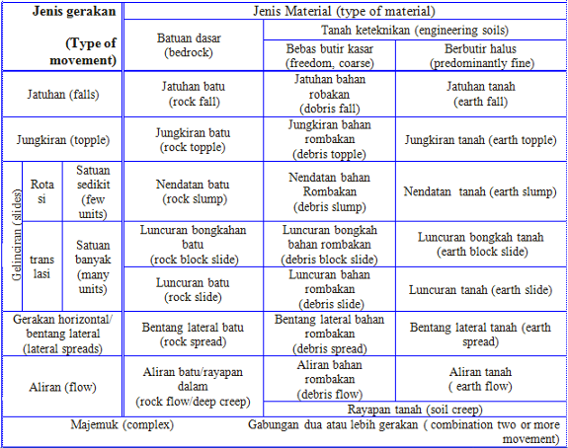sumber : Higway Research Board Landslide Comitte 1978

2.2 Penyebab Terjadinya Longsor
Hardiatmo., (2010), beberapa faktor yang mempengaruhi stabilitas lereng selain geologi dan hidrologi, topografi, iklim serta perubahan cuaca antara lain;
- penambahan beban lereng yang berupa bangunan baru ataupun beban yang berupa air yang masuk ke dalam pori-pori tanah maupun yang menggenang di permukaan lereng.
- penggalian atau pemotongan tanah pada kaki lereng
- perubahan posisi muka air secara cepat (rapid drawdown) pada bendungan, sungai, dan lain-lain
- getaran atau gempa bumi
- jenis tanah
- kondisi geometrik lereng
- Intensitas Curah Hujan
Distribusi curah hujan berbeda-beda sesuai dengan jangka waktu yang ditinjau yakni curah hujan tahunan, bulanan, harian dan curah hujan per-jam. Untuk menghitung intensitas curah hujan setiap waktu berdasarkan data curah hujan harian disampaikan oleh Mononobe.

Rumus Mononobe
( 2.1 )
$$I=\frac{R_{24}}{24}$$
dengan
I : intensitas hujan (mm/jam)
T : lamanya curah hujan (jam)
m : konstanta
$R_{24}$ : curah hujan maksimum dalam 24 jam

- Durasi Curah Hujan
Durasi adalah lamanya suatu kejadian hujan (Sudjarwadi, 1987). Hujan yang meliputi daerah luas, jarang sekali dengan intensitas tinggi, tetapi dapat berlangsung dengan durasi cukup panjang. Kombinasi dari intensitas hujan yang tinggi dengan durasi panjang jarang terjadi.
- Pengaruh Hujan Terhadap Mekanisme Longsoran
Curah hujan tertentu merupakan faktor pemicu terjadinya longsor. Secara umum terdapat dua tipe hujan pemicu longsoran di Indonesia, yaitu tipe hujan deras misalnya hujan mencapai 70 mm/jam yang berlangsung singkat dan hujan normal yang berlangsung lama dengan intensitas 20 - 50 mm/jam.
Menurut Sosrodarsono dan Takeda (1999), keadaan dan intensitas hujan dapat dikategorikan seperti dalam tabel di bawah ini.
Tabel 2.2 Keadaan dan Intensitas Hujan
Keadaan curah hujan | Intensitas curah hujan (mm)
Keadaan curah hujan | 1 Jam | 24 Jam
Hujan sangat ringan | < 1 | < 5
Hujan ringan | 1 – 5 | 5 - 20
Hujan normal | 5 – 20 | 20 - 50
Hujan lebat | 10 – 20 | 50 - 100
Hujan sangat lebat | > 20 | > 100
sumber : Subiyanti H., 2007

- Anggapan dalam Perhitungan Hujan Berdasarkan Kemiringan Lereng
Subiyanti H., ( 2007 ), hujan yang jatuh di permukaan lereng dianggap merata. Hujan yang jatuh pada permukaan tanah yang datar berbeda dengan hujan yang jatuh pada permukaan tanah yang miring. Sehingga perhitungan besaran hujan dihitung pada masing-masing kemiringan lereng.
Persamaan perhitungan hujan berdasarkan kemiringan lereng menurut Fredlund dan Rahardjo (1993) sebagai berikut:
( 2.2 )
$$Ṽwi=\frac{Li.Vwi}{Si}$$
dengan
Vw = intensitas hujan (mm/jam)
Li = jarak tegak lurus bidang vertikal (m)
Si = jarak tegak lurus bidang lereng (m)
Qw = beban hujan (mm/jam)
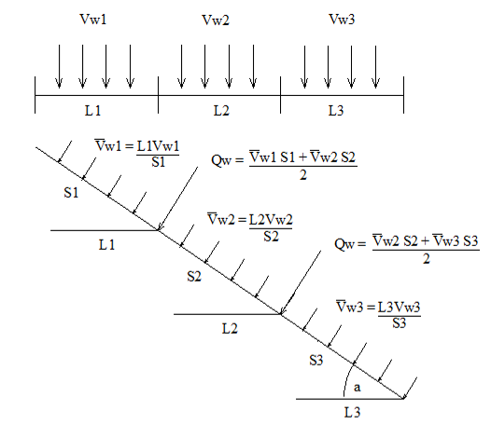Gambar 2.1 Perhitungan hujan berdasarkan kemiringan lereng.
(sumber : Subiyanti H., 2007)

- Air Tanah
Air tanah adalah sebagai air yang terdapat dibawah permukaan bumi. Sumber utamanya air hujan yang meresap ke bawah melewati ruangan pori diantara butiran tanah. Pada lapisan tanah terdapat tiga zone penting yaitu : zone jenuh air, zone kapiler, dan zone jenuh sebagian. Pada zone jenuh atau zone dibawah muka air tanah, air mengisi seluruh rongga-rongga. Pada zone ini tanah dianggap dalam keadaan jenuh sempurna. Batas atas dari zone jenuh adalah permukan air tanah atau freatis. Zone kapiler terletak diatas zone jenuh. Ketebalan zone ini tergantung dari macam tanah, akibatnya air mengalami isapan atau tekanan negatif. Zone tak jenuh yang berkedudukan paling atas adalah zone dekat permukaan tanah dimana air dipengaruhi oleh penguapan sinar matahari dan akar-akar tumbuh-tumbuhan.
- Infiltrasi
Proses terjadinya infiltrasi adalah ketika air hujan menyentuh permukaan tanah, sebagian atau seluruh air hujan tersebut masuk kedalam tanah melalui pori-pori permukaan tanah. Proses masuknya air hujan kedalam tanah ini disebabkan oleh tarikan gaya grafitasi dan kapiler tanah.. laju infiltrasi yang dipengaruhi oleh gaya grafitasi dibatasi oleh besarnya diameter pori-pori tanah.

  - Analisa Stabilitas dengan Bidang Longsor Berbentuk Lingkaran
Pengamatan longsor lereng oleh Collin (1946) dalam Hardiyatmo (2003) menunjukkan bahwa kebanyakan peristiwa longsoran tanah terjadi dengan berbentuk lengkungan. Lengkung bidang longsor dapat berbentuk lingkaran (silinder), spiral logaritmis ataupun kombinasi dari keduanya. Contoh bentuk-bentuk bidang longsor diperlihatkan pada Gambar 2.2 berikut :
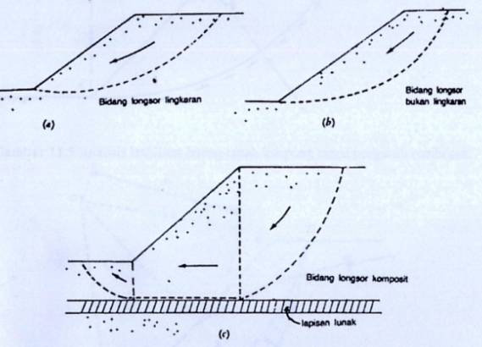
Gambar 2.2 Bentuk-bentuk Bidang Longsor (Hardiyatmo 2003)
- Anggapan-anggapan dalam Analisa Stabilitas Lereng
Faktor aman (SF) didefinisikan sebagai perbandingan antara gaya yang menahan dan gaya yang menggeserkan/menggerakkan. Lereng akan tetap stabil jika gaya yang menahan gerakan lebih besar daripada gaya yang melongsorkan atau meluncurkan (SF> 1). Kondisi kritis pada lereng, yaitu kondisi batas kestabilan pada lereng, terjadi jika gaya yang menahan sama dengan gaya yang melongsorkan/meluncurkan (SF=1). Lereng tersebut akan mulai bergerak (tidak stabil) jika gaya yang menahan terlampaui oleh gaya yang melongsorkan/ meluncurkan (SF< 1). Untuk itu Hardiyatmo, C. H., (2006) merekomendasi angka aman (SF) >1.5 sehingga kondisi lereng kritis tidak terjadi.
Bowles (1984) dalam Subiyanti H., ( 2007 ), mengkategorikan angka aman seperti pada Tabel 2.3 di bawah ini.
Tabel 2.3 Kejadian Longsor menurut Bowles (1984)
F | Kejadian
F < 1,07 | Kemungkinan terjadi longsor
1,07 < F ≤ 1,25 | Bisa longsor
F > 1,25 | Hampir tidak terjadi longsor
sumber : Subiyanti H., 2007
- Analisa Stabilitas Lereng dengan Metode Irisan
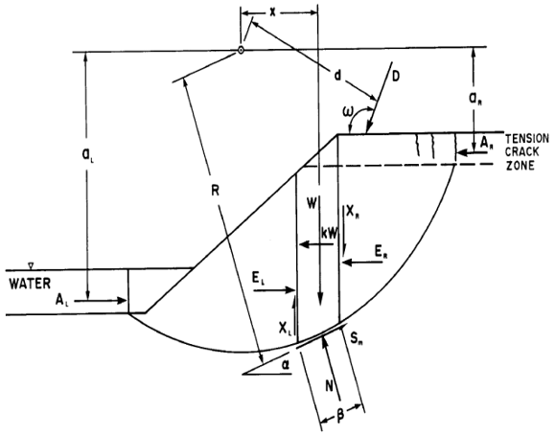
Gambar 2.3 Gaya-gaya yang Bekerja pada Irisan dengan Permukaan Bidang
Longsoran Tipe Lingkaran
(Manual Slope/W V.6, 2004).

Untuk analisa tegangan efektif, kuat geser tanah ditentukan dengan persamaan berikut:
τ ${=c^{'}+\left(σ_{n}−u\right)\text{tan \{}φ}^{'}$
( 2.3 )
dengan
τ = kuat geser (Ton/m²)
c' = kohesi efektif (kN/m²)
ϕ' = sudut geser dalam efektif (derajat)
σ_{n} = tegangan normal (kN/m²)
u = tekanan air pori (kN/m²)
Dalam analisa stabilitas lereng, biasanya dihitung dua persamaan faktor keamanan yaitu persamaan keseimbangan gaya-gaya dan momen yang bekerja pada setiap bidang irisan. Untuk memenuhi kondisi keseimbangan batas, besarnya gaya geser ($S_{m}$) yang harus dikerahkan adalah:
$$S_{m}=\frac{\left(c^{'}β+\left(N−uβ\right)\text{tan \{}φ | | '\right)}{F}$$
( 2.4 )

dengan $σ_{n}=N/β$
σ_{n} = rata-rata tegangan normal pada
dasar tiap pias (kN/m²)
F = faktor aman
β = panjang dasar tiap pias (m)

- Metode irisan biasa (Fellenius)
Metode ini mengasumsikan bahwa resultan gaya antar irisan sama dengan nol dan bekerja sejajar dengan permukaan bidang runtuh, serta bidang runtuh berupa sebuah busur lingkaran. Kondisi kesetimbangan yang dapat dipenuhi oleh metode ini hanya kesetimbangan momen untuk semua irisan pada pusat lingkaran runtuh.
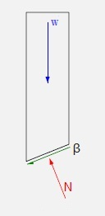
Gambar 2.4 Gaya-gaya yang bekerja pada tiap irisan Metode Ordinary
Untuk memulai perhitungan faktor keamanan, Fellenius (1936) mengabaikan gaya geser dan gaya normal yang bekerja pada tiap-tiap pias. Dengan menjumlahkan gaya-gaya arah tegak lurus dengan dasar irisan diperoleh persamaan gaya normal (N) yaitu :
$N=W\text{cos}α−\text{kW}\text{sin}α+\left[D\text{cos}\left(ω+α−\text{90}\right)\right]$
( 2.5 )
Dengan meninjau resultan momen dari setiap pias yang bekerja di pusat rotasi sama dengan nol, dapat ditulis persamaan sebagai berikut:$\sum{\text{Wx}−\sum{S_{m}}R−\sum{\text{Nf}+\sum{\text{kWe}±\left[\text{Dd}\right]±\text{Aa}=0}}}$ (2.15)
( 2.6 )
dengan mensubstitusikan Persamaan 2.4 ke dalam Persamaan 2.6, diperoleh persamaan faktor aman dengan keseimbangan momen ($F_{m}$):$F_{m}=\frac{\sum{\left(c^{'}βR+\left(N−uβ\right)R\text{tan \{}φ | | '\right)}}{\sum{\text{Wx}−\sum{\text{Nf}+\sum{\text{kWe}±\left[\text{Dd}\right]±\text{Aa}}}}}$
( 2.7 )
- Metode Bishop yang disederhanakan
Asumsi yang digunakan dalam metode ini yaitu besarnya gaya geser antar-irisan sama dengan nol (X=0) dan bidang runtuh berbentuk sebuah busur lingkaran. Kondisi kesetimbangan yang dapat dipenuhi oleh metode ini adalah kesetimbangan gaya dalam arah vertikal untuk setiap irisan dan kesetimbangan momen pada pusat lingkaran runtuh untuk semua irisan, sedangkan kesetimbangan gaya dalam arah horisontal tidak dapat dipenuhi. Kesetimbangan gaya dalam arah vertikal menghasilkan persamaan sebagai berikut:
$\left(X_{L}−X_{R}\right)−W+N\text{cos}α−S_{m}\text{sin}α−\left[D\text{sin}ω\right]=0$
( 2.8 )
Substitusi persamaan 2.4 ke persamaan 2.8 akan menghasilkan persamaan untuk gaya normal total (N) sebagai berikut:
$F_{f}=\frac{\sum{\left(c^{'}β\text{cos}α+\left(N−uβ\right)\text{tan \{}φ | | '\text{cos}α\right)}}{\sum{N\text{sin}α+\sum{\text{kW}−\left[D\text{cos}ω\right]}±A}}$$N=\frac{W+\left(X_{L}−X_{R}\right)−\frac{{c^{'}β\text{sin}α+uβ\text{sin}α\text{tan \{}φ}^{'}}{F}+\left[D\text{sin}ω\right]}{\text{cos}α+\frac{{\text{sin}α\text{tan \{}φ}^{'}}{F}}$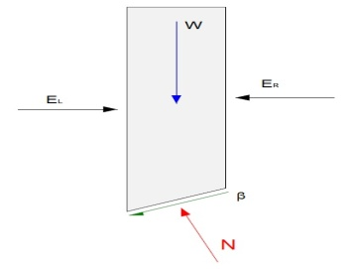
( 2.9 )
Gambar 2.5. Gaya-Gaya yang Bekerja pada tiap Irisan Metode Bishop
- Metode Janbu yang Disederhanakan
Asumsi yang digunakan dalam metode ini yaitu gaya geser antar irisan sama dengan nol. Metode ini memenuhi kesetimbangan gaya dalam arah vertikal untuk setiap irisan dan kesetimbangan gaya dalam arah horisontal untuk semua irisan, namun kesetimbangan momen tidak dapat dipenuhi. Sembarang bentuk bidang runtuh dapat dianalisis dengan metode ini.
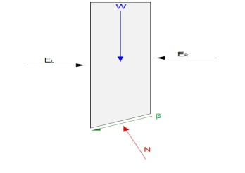
Gambar 2.6 Gaya-gaya yang bekerja pada tiap irisan Metode Janbu

Dengan meninjau resultan gaya-gaya horizontal yang bekerja dari tiap-tiap pias, didapat persamaan keseimbangan gaya sebagai berikut:
$$\sum{\left(E_{L}−E_{R}\right)−\sum{\left(N\text{sin}α\right)+\sum{\left(S_{m}\text{cos}α\right)−\sum{\left(\text{kW}\right)+\left[D\text{cos}ω\right]±A=0}}}}$$
( 2.10 )
dengan
$\sum{\left(E_{L}−E_{R}\right)}=0$
apabila seluruh gaya pada pias diseluruh massa tanah yang longsor dijumlahkan. Dengan mensubstitusikan Persamaan 2.4 ke dalam Persamaan 2.10, maka persamaan faktor aman dengan keseimbangan gaya ($F_{f}$) tanpa faktor koreksi ($f_{o}$) adalah sebagai berikut:

- Perkuatan Lereng
Terasering merupakan bentuk perubahan geometrik lereng berupa bangunan konservasi tanah dan air yang dibuat dengan penggalian dan pengurugan tanah, membentuk bangunan utama berupa bidang olah, guludan, dan saluran air yang mengikuti kontur serta dapat pula dilengkapi dengan bangunan pelengkapnya. (Yuliarta et al., 2002). Beberapa jenis terasering antara lain;
- Teras Datar (level terrace)
- Teras Kridit (ridge terrace)
- Teras Guludan (cotour terrace)
- Teras Bangku (bench terrace)
- Teras Individu
- Teras Kebun
- Teras Saluran
- Teras Batu

3. METODE PENELITIAN

3.1 Lokasi Penelitian
Lereng yang diamati adalah lereng pada tepi jalan Raya Sesaot di desa Sesaot Kabupaten Lombok Barat pada kordinat ( S 08°32ˈ39,4ˈˈ dan E 116°14ˈ22,2ˈˈ).

3.2 Pengumpulan Data
Jenis data yang dibutuhkan meliputi data geometrik lereng berupa sudut kemiringan dan ketinggian lereng serta sifat fisik tanah yang berupa berat volume tanah (γ), nilai kohesi tanah (c) dan sudut geser tanah (φ) serta angka permeabilitas ( k ) yang nantinya data ini akan digunakan untuk analisis stabilitas lereng. Selain itu data hujan dari perhitungan hidrologi digunakan sebagai input beban dari permodelan hujan.

sumber : Ikhsan M. dan R. Gilang, 2013

Tabel 3.1 Data Tanah

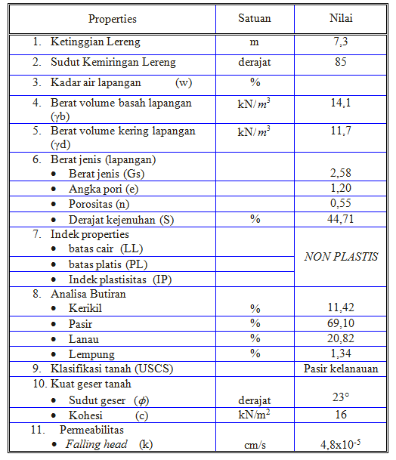

3.3 Analisa Data

3.3.1 Analisa Stabilitas Lereng
Data-data masukan berupa geometrik lereng, data tanah penyusun lereng, air dan rembesan seperti terlihat pada Tabel 3.1, Tabel 3.2 dan Tabel 3.3.
Tabel 3.1 Data Geometrik dan Penyusun Lereng

Tabel 3.2 Data Masukan Analisa Stabilitas Lereng dengan SLOPE/W
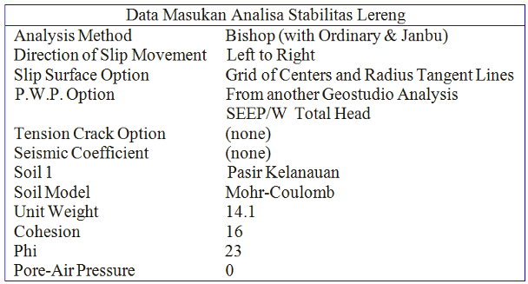
sumber : Ikhsan M. 2013

Tabel 3.3 Perhitungan Intensitas Hujan
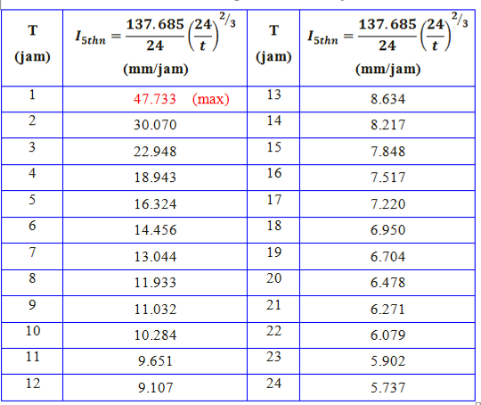

sumber : Ikhsan M., 2013

Intensitas maksimum digunakan sebagai gaya yang diakibatkan oleh hujan. Untuk perhitungan intensitas hujan, digunakan rumus Mononobe dengan persamaan $I_{n}=\frac{R_{24}}{24}{\left(\frac{24}{t_{c}}\right)}^{m}$. Diperoleh intensitas hujan harian untuk kala ulang 5 tahun yang terlihat pada tabel Tabel 3.3 dengan intensitas maksimum 47.733 mm/jam atau sama dengan 1.3259 x 10 ⁻⁵ m/s. Andarini Indah., (2011).
3.3.2 Analisa Perubahan Geometrik Lereng
Permodelan bentuk terasering dengan l terlihat pada Tabel 3.4.
sumber : Ikhsan M. dan R. Gilang, 2013

Tabel 3.4 Bentuk Permodelan Teras
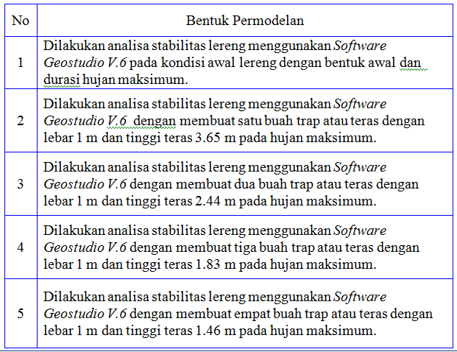

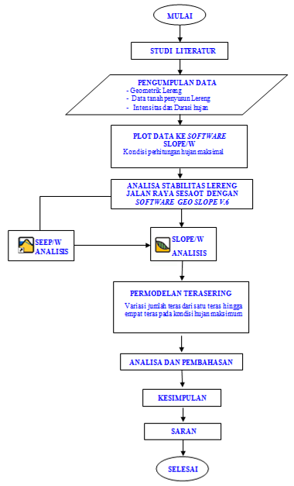
Gambar 3.1 Bagan alir analisa studi.
- ANALISA DAN PEMBAHASAN
- Bentuk Penampang dan Data Teknis Lereng
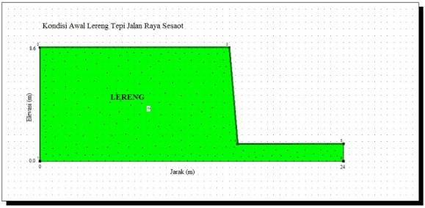
Gambar 4.1 Penampang Awal Melintang Lereng

- Analisa Stabilitas Lereng Menggunakan Software Geostudio V.6
Gaya-gaya yang mempengaruhi faktor keamanan lereng diantaranya berupa berat massa longsoran (Wi) dan tekanan pori (u_{i}). Besaran tekanan pori dipengaruhi intensitas hujan maksimum dan durasi maksimum pada lereng.
Tabel 4.1 Kehilangan Masa Pada Lereng

Jumlah Teras | Luas Kehilangan Massa | Persentase kehilangan massa (%)
Jumlah Teras | Luas Kehilangan Massa | Ordinary | Bishop | Janbu
Satu Teras | 3.65 | 14.67 | 47.64 | 13.85
Dua Teras | 7.29 | 26.59 | 30.86 | 26.62
Tiga Teras | 10.95 | 35.31 | 35.15 | 35.11
Empat Teras | 14.6 | 40.58 | 40.70 | 40.65

sumber : Hasil Perhitungan

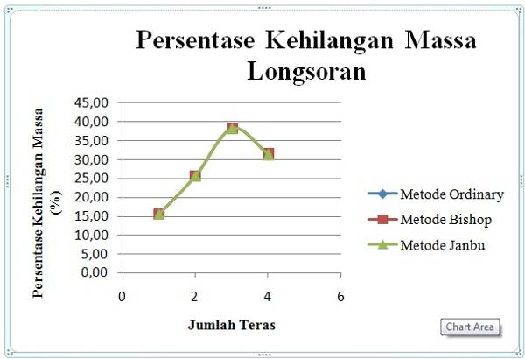
Gambar 4.2 Grafik persentase kehilangan masa longsoran
Gambar 4.3 dan Tabel 4.2 menunjukan tinggi resapan yang terjadi pada bidang permukaan lereng.
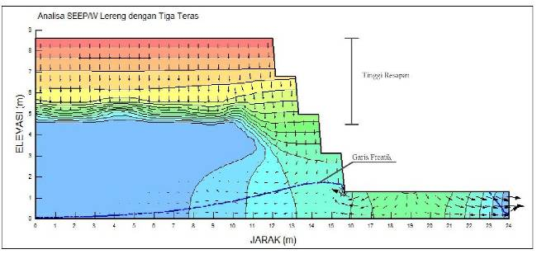
Gambar 4.3 Tinggi Resapan pada Lereng

Tabel 4.2 Tabel Tinggi Resapan pada Lereng

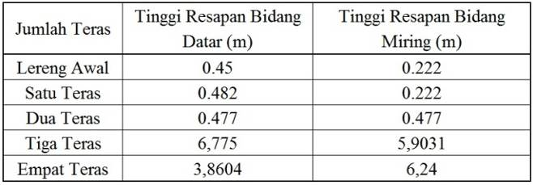
sumber : Hasil Perhitungan

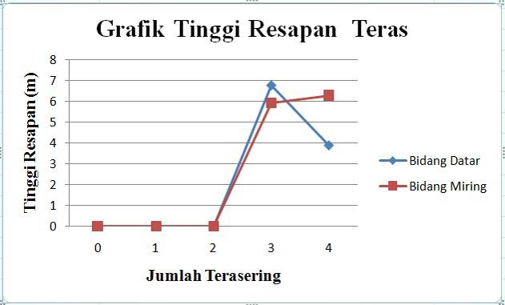
Gambar 4.4 Grafik Tinggi Resapan Teras
Tabel 4.3 Hasil Analisa Stabilitas Lereng
Dengan Terasering

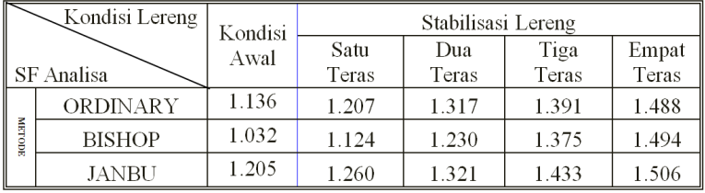
sumber : Hasil Perhitungan

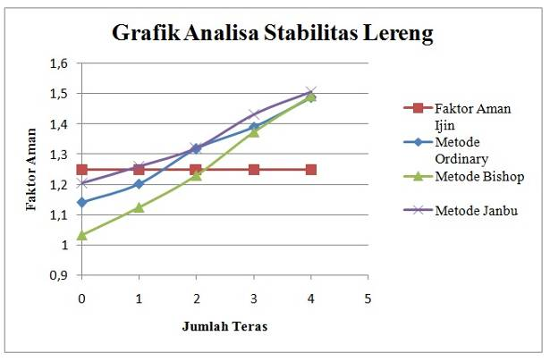
Gambar 4.5 Grafik Analisa Stabilitas Lereng

5. KESIMPULAN DAN SARAN

5.1 Simpulan
- Penanggulangan menggunakan metode satu dan dua teras tidak dapat memenuhi angka keamanan ijin lereng. Hal ini ditunjukan dengan factor angka keamanan yang dihasilkan pada metode ordinary, bishop , dan janbu pada satu teras berturut-turut yaitu 1.207, 1.124, 1.260 dan pada dua teras berturut-turut yaitu 1.317, 1.230, dan 1.321 sehingga lereng berpotensi untuk bergerak. Akan tetapi penggunaan tiga teras pada metode ordinary, bishop , dan janbu berturut-turut yaitu 1.391, 1.375, dan 1.433 serta empat teras pada metode ordinary, bishop , dan janbu berturut-turut yaitu 1.488, 1.494, dan 1.506. dapat dipergunakan sebagai penanggulangan pada lereng tersebut dengan menghasilkan angka keamanan lebih tinggi dari angka keamanan yang diijinkan.
- Semakin banyak jumlah teras maka semakin tinggi angka keamanan yang diperoleh untuk suatu lereng karena jumlah terasering berpengaruh terhadap pengurangan massa tanah (Wi) dimana angka keamanan berbanding terbalik dengan massa tanah sehingga dapat meningkatkan angka keamanan suatu lereng.
- Semakin banyak teras semakin tinggi tingkat peresapan air hujan pada lereng karena semakin banyak teras semakin besar bidang resapan yang terbentuk.

5.2 Saran
Perlu adanya pengkajian lebih detail tentang terasering terhadap sudut kemiringan dan dimensi terasering. Selain itu penanggulangan longsor pada lereng menggunakan pemanfaatan geotekstil sebagai bahan perkuatan lereng yang dipadukan dengan dinding penahan lereng beton maupun bronjong serta pemanfaatan geogrid sebagai bahan perkuatan lereng diperlukan guna mengetahui metode terbaik yang bisa digunakan pada lereng serta pengkajian terhadap keberadaan drainase pada lereng tersebut untuk menjaga tingkat kejenuhan tanah dan penggenanagan air .
DAFTAR PUSTAKA
Andarini Indah., 2011, Analisis Intensitas Durasi Frekuensi (IDF) Hujan DAS Jangkok, Skripsi S-1 Teknik Sipil Unram, tidak dipublikasikan.
Anonim, 2004, User Guide SLOPE/W for slope Stability Analysis Version.6, Geo-Slope International Ltd., Canada.
Anonim, 2007, User Guide SLOPE/W for slope Stability Analysis Version.6, Geo-Slope International Ltd., Canada.
Anonim. 2014, Klasifikasi Gempa Bumi , Pendidikan Kebencanaan , http://pendidikankebencanaan.com/pendidikan-gempa-bumi/klasifikasi-gempa/, di akses pada tanggal 3 september 2014.
Hardiyatmo C. H., 2006, Mekanika Tanah I, Gajah Mada University Press, Yogyakarta.
Hardiyatmo C. H., 2003, Mekanika Tanah II, Gajah Mada University Press, Yogyakarta.
Hardiyatmo, C. H., 2012, Penanggulangan Tanah Longsor dan Erosi, Gajah Mada University Press, Yogyakarta.
Ikhsan M., 2013, Pengaruh Variasi Hujan Terhadap Stabilitas Lereng Pada Jalan Raya Sesaot Menggunakan Software Geostudio V.6, Fakultas Teknik Universitas Mataram, Mataram
Kawamoto, K., Oda, M., dan Suzuki, K., 2000. Hydro-geological study of landslides caused by heavy rainfall on August 1998 in Fukushima, Japan. Journal of Natural Disaster Science, 22(1): 13–23.
Lan, H. X., Zhou, C. H., Lee, C. F., Wang, S., dan Wu, F. Q., 2003. Rainfallinduced landside stability analysis in response to transient pore pressure. Science in China Series, Technological Sciences, 46: 52-68.
Martini, 2005, Studi Karakteristik Hujan Pemicu Longsoran Pada Ruas Jalan Tawaeli – Toboli Sulawesi Tengah, Jurnal, Majalah Ilmiah Mektek.
Purwono, B., 2003, Analisis Stabilitas Lereng menggunakan Software SLOPE/W
Geo-Slope Office 5, Tugas Akhir S1 Ekstensi, Program Studi Teknik Sipil,
Ramdhani G., 2013, Analisa Stabilitas Lereng Dipengaruhi Oleh Variasi Intensitas Hujan Menggunakan Software SLOPE/W Dan SEEP/W Geostudio V.6, Fakultas Teknik Universitas Mataram, Mataram
Salim, 2000, Aplikasi STABLE5 Pada Analisa Stabilitas Lereng Timbunan, Skripsi, Fakultas Teknik Jurusan Teknik Sipil Universitas Mataram.
Sosrodarsono, S., dan Takeda, K., 1999, Hidrologi untuk Pengairan, PT. Pradnya Pramita, Jakarta.
Subiyanti H., 2007, Analisa Kelongsoran Lereng Akibat Pengaruh Tekanan Air Pori Di Saluran Induk Kalibawang Kulonprogo. Tesis, Fakultas Teknik JurusanTeknik Sipil Universitas Gadjah Mada, Yogyakarta.
Sudjarwadi, 1987, Teknik Sumber Daya Air. PAU Ilmu Teknik UGM, Yogyakarta.
Wardana, N. G. I., 2011. Pengaruh Perubahan Muka Air Tanah dan Terasering
Terhadap Perubahan Kestabilan Lereng, Jurnal Ilmiah Teknik Sipil Vol. 15, No. 1
Yusuf Kasmat, 2013. Teknik Konservasi Lahan Terasering, Universitas Negeri Gorontalo, Gorontalo. http://kasmatyusufgeo10.blogspot.com/2014/08/teknik-konservasi-lahan-terasering.html
Zakaria Z., 2011, Analisis Kestabilan Lereng Tanah, Fakultas MIPA Universitas Padjajaran, Bandung. http://blogs.unpad.ac.id/zufialdizakaria,

